Descripción textual de la lógica implementada
Lógica de la Alerta Logística: Se implementó una arquitectura de notificación reactiva en tres capas utilizando lenguaje DAX y formato condicional condicionado a la regla de negocio que el Estado_Stock=”BAJO”. La métrica central utiliza una variable estructurada (VAR) para escanear en tiempo real el inventario filtrado en memoria; si hay algun producto con el estado del stock BAJO, la tarjeta de notificación cambia de color azul a una cadena de alerta restrictiva en color rojo captando la atención del usuario.
Interactividad Avanzada: El sistema de visualización ha sido mejorado para que no hayan asimetrías de información mediante la sincronización bidireccional de segmentadores. Este protocolo técnico garantiza la persistencia del contexto analítico (filtros de tienda o categoría de productos) durante los desplazamientos del usuario entre páginas. Además, se configuró la matriz de operaciones con interacciones de filtrado cruzado puro, asegurando que cualquier selección puntual en las celdas reestructure el comportamiento dinámico de los gráficos y de los demás elementos visuales. También se agregan iconos (círculos rojo) para saber qué productos y en qué tienda están con stock bajo.

Sincronización de segmentaciones
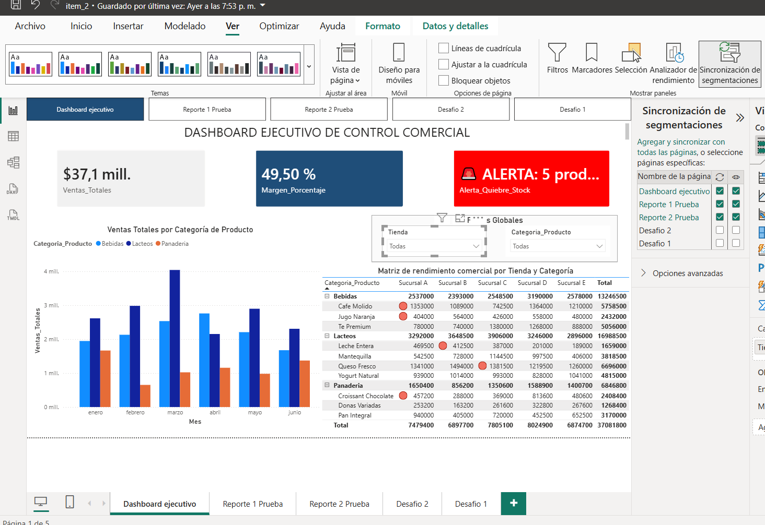

Implementación de Tooltip (en una página aparte), para mostrar el estado del stock.
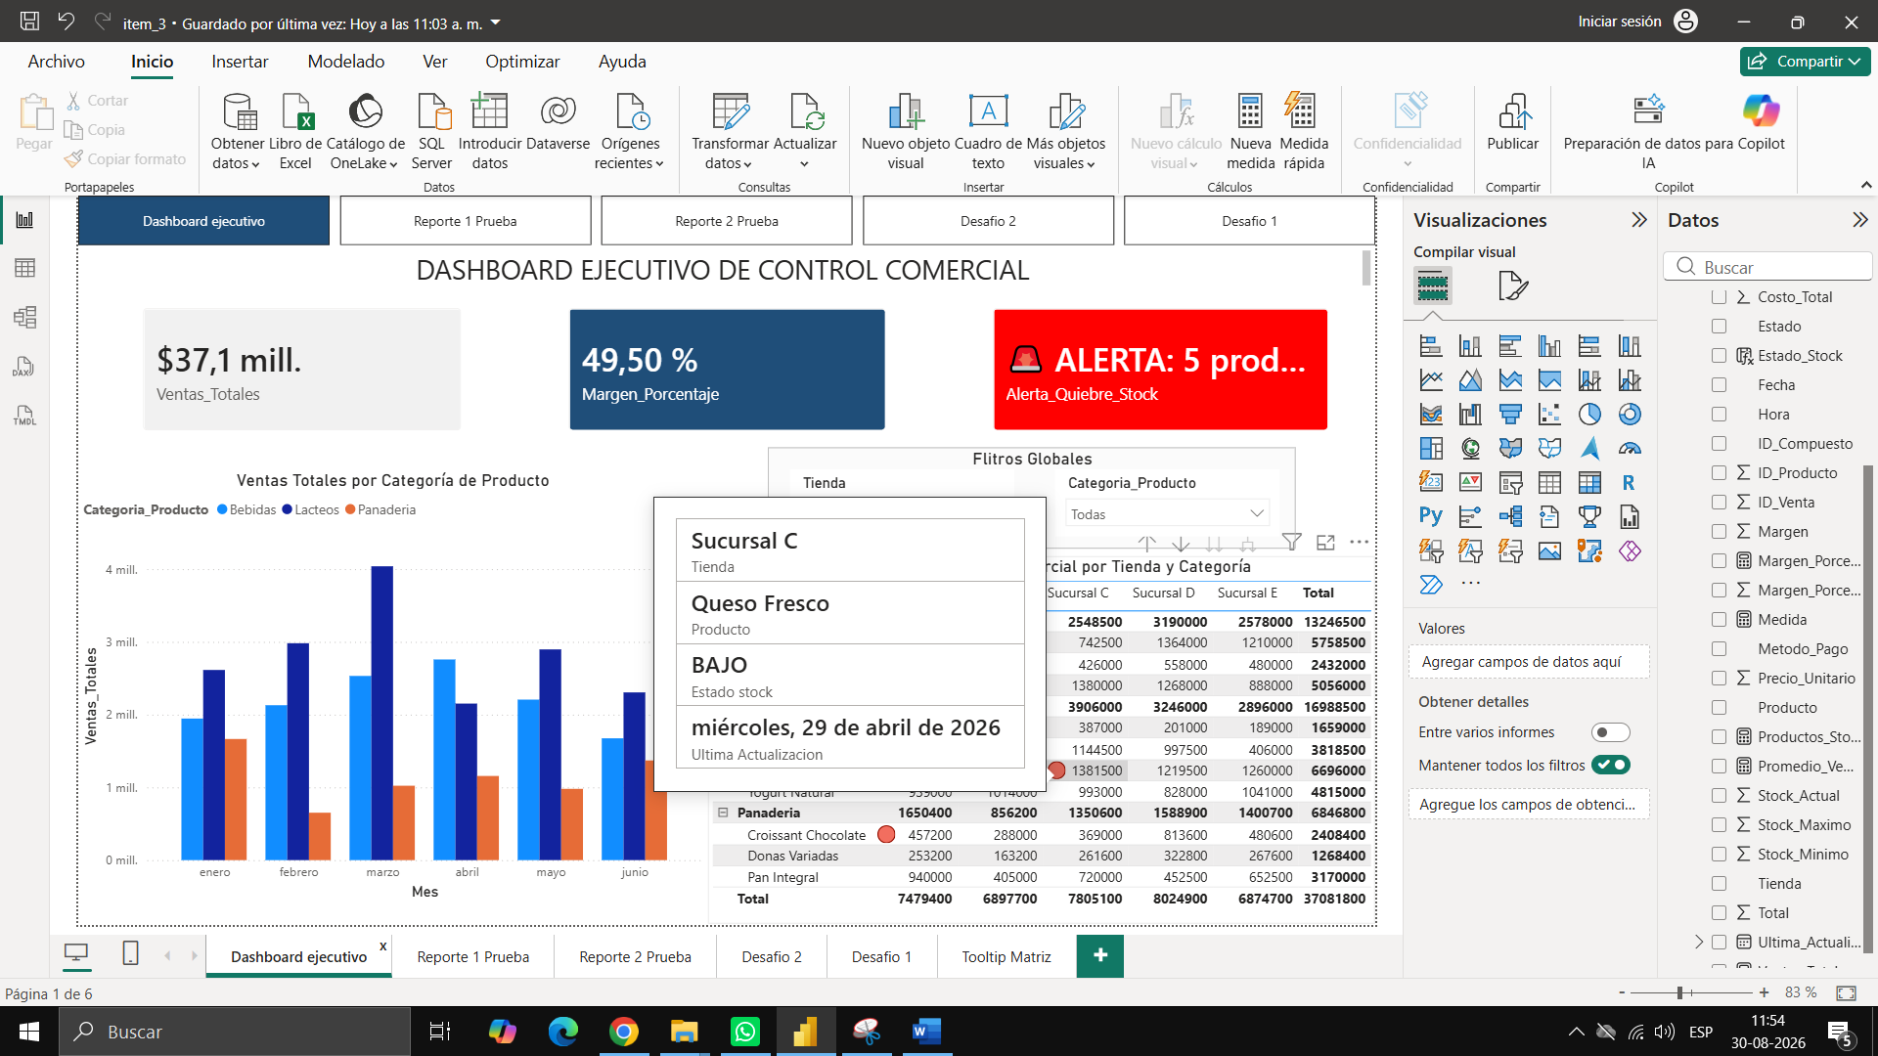

DASHBOARD EJECUTIVO FINAL
